**Calificación**

Guía de Aprendizaje

ARTES VISUALES

**UNIDAD I: “Problemáticas juveniles y medios contemporáneos”.**

Nombre: ___________________________________ Curso: 2ºMedio Fecha de entrega:

|  |  |
| --- | --- |
| **OA:** | Crear proyectos visuales basados en la valoración crítica de manifestaciones estéticas referidas a problemáticas sociales y juveniles en el espacio público y en diferentes contextos. |

|  |  |  |  |  |  |
| --- | --- | --- | --- | --- | --- |
| **Instrucción:** Realizar un dibujo en el cual esté el **contorno de su rostro y dentro de él un símbolo** que refleje una problemática social que los identifique (el símbolo puede ser copiado o inventado por usted), recordar escribir el análisis estético crítico detrás de su trabajo o en una hoja de cuaderno. Al término de la Guía, esta debe ser archivada en una carpeta para ser presentada al final del período de suspensión de clases.  **e-mail de consultas y retroalimentación: P.Vegaprofesoradearte@gmail.com** | | | | | |
| **Rúbrica: DIBUJO CON SÌMBOLO SOBRE PROBLEMÀTICA SOCIAL.** | | | | | |
| DIBUJO | El dibujo es reconocible, detallado y coloreado con precisión, además es original y realizado con gran destreza | El dibujo es reconocible, esta coloreado con precisión, además es original y realizado con destreza | El dibujo es reconocible y esta coloreado con precisión. | El dibujo no es reconocible y esta coloreado con imprecisión. | No hay dibujo, solo algunas líneas ligeras sin estar coloreadas. |
| USO DEL COLOR Y MATERIALES | Los colores y materiales en el trabajo son armónicos, entregan un mensaje coherente y son apropiados para el tema. | Los colores y materiales en el trabajo son armónicos y apropiados para el tema. | El uso general del color y los materiales está bien y aunque hay armonía entre ellos, solo algunos son apropiados con el tema. | El uso del color y los materiales son inapropiados y poco coherentes con el tema. | El trabajo presenta un color y un material y no son apropiados con el tema. |
| DISEÑO | El diseño captura todos los elementos y detalles (volumen y relieve) que reflejan el tema central. | El diseño captura la mayoría de los elementos y detalles (volumen y relieve) que reflejan el tema central. | El diseño de captura algunos elementos y detalles (volumen y relieve) que reflejan el tema central. | El diseño está basado en los principios básicos del diseño, pero no hay detalles (volumen y relieve) ni elementos que reflejen el tema central. | El diseño, los elementos y detalles no están relacionados con lo requerido. |
| CONTENIDO | Trabajan el concepto requerido de manera excepcional. | Trabajan el concepto requerido de manera correcta. | La mayoría del trabajo desarrolla el concepto requerido. | Algunas veces en el trabajo desarrollan el concepto requerido | No trabajan en el concepto  requerido. |
| ANÁLISIS ESTÉTICO CRÍTICO SOBRE UNA PROBLEMÀTICA SOCIAL QUE LOS IDENTIFIQUE. | Información claramente relacionada con lo solicitado, proporcionan-do varios ejemplos. | La información está relacionada con lo solicitado y entrega más de dos ejemplos. | La información entrega al menos dos ejemplos. | La información no es clara, no se relaciona con lo solicitado o es muy poca y no entrega ejemplos. | No entrega información, sólo escribe algunas ideas. |

**SÌMBOLO:** Un símbolo es la representación perceptible de una idea, que puede percibirse a partir de los sentidos con rasgos asociados por una convención socialmente aceptada.

**Símbolo:**

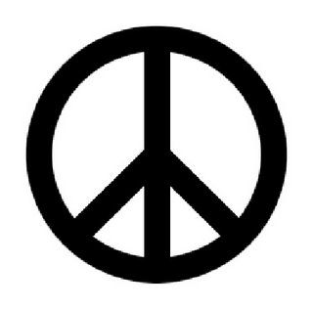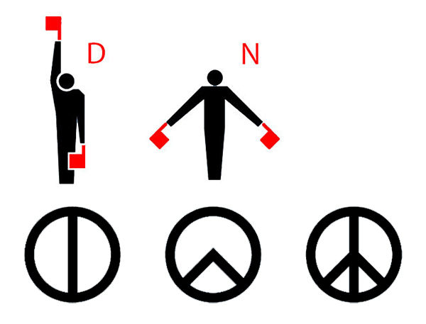

Este símbolo hippie es un círculo con una línea que lo atraviesa a la mitad y otras dos en diagonal hacia abajo, también se conoce con el nombre de CDN (Campaña contra el Desarme Nuclear)

Este símbolo representa la paz y fue diseñado en el año 1985 por Gerald Holtom para promover y apoyar el movimiento del desarme nuclear. En el abecedario semafórico (empleado por los agentes del orden para gestionar el tráfico) las letras N y D. Estas letras representaban el Desarme Nuclear

De la representación de estas letras en símbolos y su posterior fusión, tienen como resultado el símbolo hippie de la paz con un círculo y tres líneas rectas. También se cree que el autor pretende representar una persona desesperada con las manos abiertas hacia abajo, evocando los campesinos de Goya frente el pelotón de fusilamiento.

La primera vez que se utilizó este símbolo hippie fue en 1985 en una marcha antinuclear en Londres. Posteriormente se expandió a América y en Estados Unidos se empleó en las manifestaciones a favor de los derechos de la población de raza negra.

**Su máximo uso fue en los años 60 en el movimiento hippie del norte de américa con el significado de Paz y Amor.**

**Cualquier duda sobre el trabajo escribir a:** [**P.Vegaprofesoradearte@gmail.com**](mailto:P.Vegaprofesoradearte@gmail.com)